Министерство образования и науки Российской Федерации
Федеральное государственное автономное образовательное учреждение высшего образования
«Уральский федеральный университет имени первого Президента России Б. Н. Ельцина»
Институт радиоэлектроники и информационных технологий – РтФ
Департамент информационных технологий и автоматики

Прикладное программирование
Отчет по практической работе № 3

Студент Проскуряков С.А.
Преподаватель Бутаков Р.А.

Екатеринбург, 2026

Цель работы:
Научиться работать с Docker: запускать готовые контейнеры, создавать свои образы для Python Flask-приложений, собирать их и запускать на сервере через разные порты.
В качестве пользователя системы должна быть фамилия студента.
Что входит в практическую работу:
- Установка и настройка Docker
- Запуск готовых образов hello-world и nyancat
- Деплой проекта с Windows на Ubuntu-сервер через SCP
- Создание собственного Docker-образа фамилия_студента_app на основе Python 3.10-alpine, установка всех нужных библиотек для Flask
- Создание улучшенную версию Docker-образа фамилия_студента_app2, настройка автоматического запуска контейнера.
- Запуск двух контейнеров параллельно на разных портах (5050:5000 и 5010:5000). Это показало, как удобно использовать Docker для разработки и запуска нескольких приложений на одном сервере.
В отчете необходимо сделать скриншоты:
1 Консольный вывод запущенного Flask-приложения на сервере (http://IP_server:5000 запрос с clienta) с отображением "Hello World!" в браузере.
2. Успешный запуск контейнера Docker с образом "hello-world", который был автоматически загружен из репозитория и выполнен, с выводом подтверждающего сообщения и инструкций для дальнейшего использования.
sudo docker run hello-world
3. Запуск контейнера Docker "06kellyjac/nyancat"
docker run -it --rm 06kellyjac/nyancat
4. Синхронизация проектных файлов (app.py, Dockerfile и requirements.txt) между локальной Windows-средой и удаленным Ubuntu-сервером через SCP-протокол, что является типичным рабочим процессом для развертывания веб-приложений в распределенной среде разработки.
scp -i ~/but -r app butakow@192.168.1.200:/home/butakow/project2
5. Процесс сборки Docker-образа "фамилия_студента_app" на Ubuntu-сервере на основе базового образа
Python 3.10-alpine3.13 с установкой необходимых зависимостей.
docker build -t but_app
Запуск контейнера "фамилия_студента_app" и окончательный результат работы в виде веб-страницы "Hello World!" в браузере по адресу IP_server:5000.
docker run -p5050:5000 but_app python /app/app.py
6. Cборка образа glu_app"фамилия_студента_app2" на базе Python 3.10- alpine с необходимыми зависимостями, автоматический запуск контейнера и окончательный результат работы в виде веб-страницы "Hello World!" в браузере по адресу IP_server:5010.
docker build -t but_app2
docker run -p5010:5000 but_app2
7. Параллельное выполнение двух контейнеризированных Flask-приложений на Ubuntu-сервере.
docker run -p5050:5000 but_app python /app/app.py
docker run -p5010:5000 but_app2

Ход работы

- Подключение к серверу ubuntu и запуск контейреа hello-world

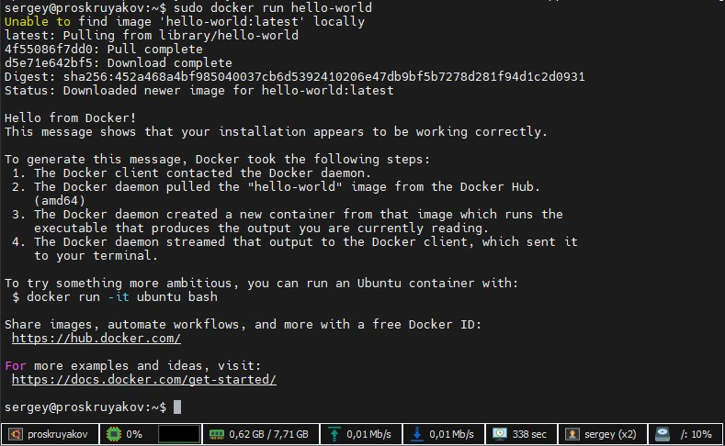

- Контейнер docker "06kellyjac/nyancat" 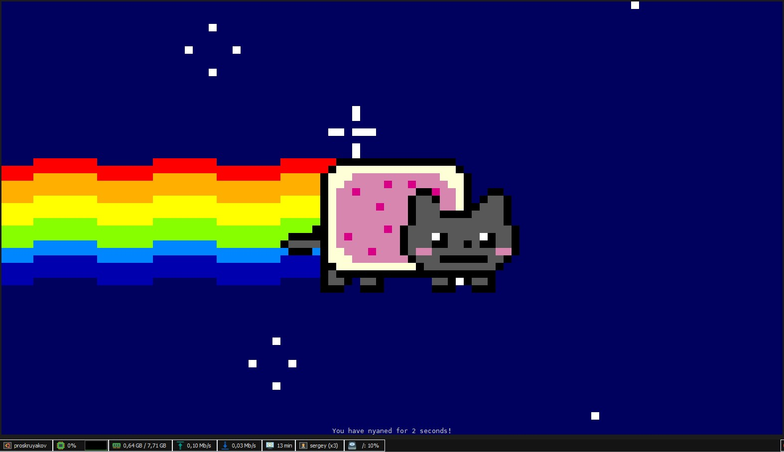

- Содержимое файлов app.py, requiremnts.txt, Dockerfile

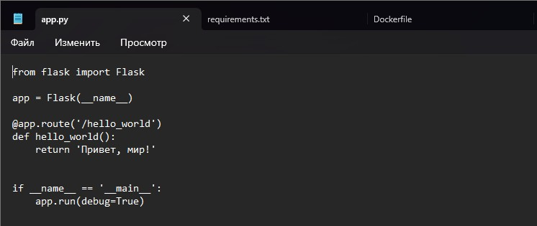
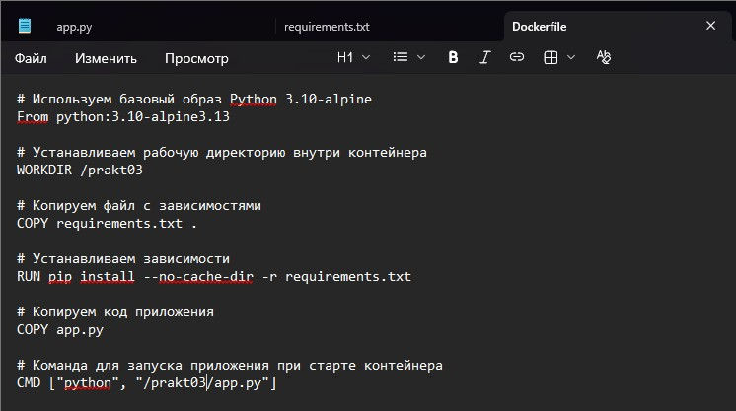

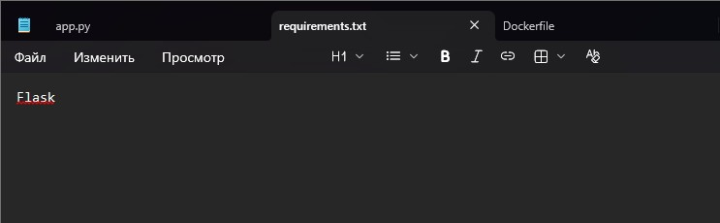

- Синхронизация проектных файлов
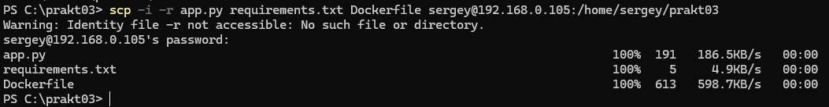

- Процесс сборки образа "proskuryakov_app" и запуск контейнера

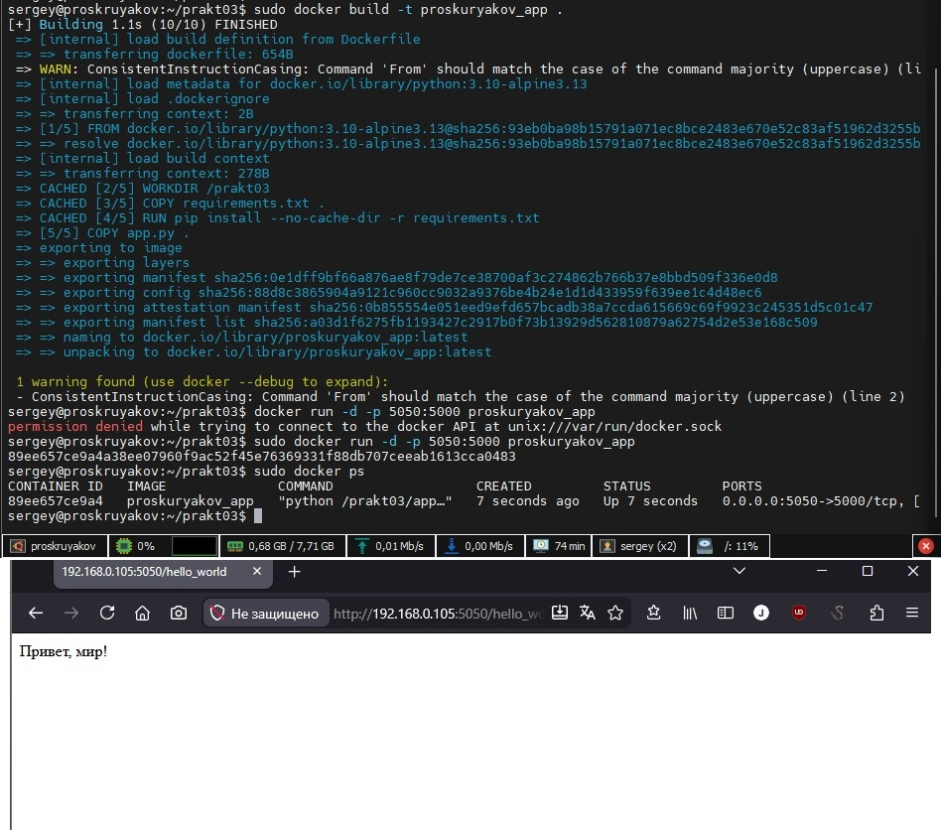

- Процесс сборки образа "proskuryakov_app2"

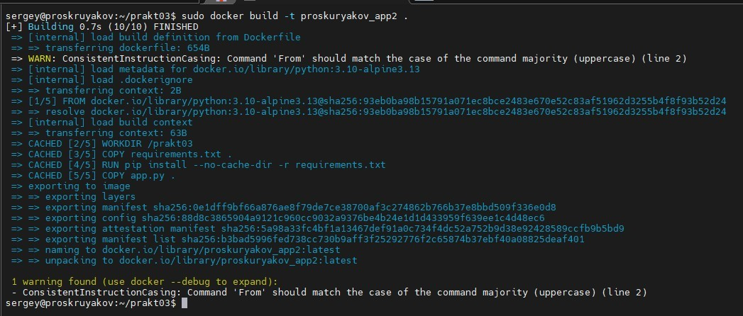

- Параллельное выполнение контейнеризированных Flask-приложений на Ubuntu-сервере
